第四章 项目需求

一、技术条款
1．采购清单：
序号 | 名称 | 图片 | 规格 | 材质说明 | 单位 | 数量
1 | 公寓床 | 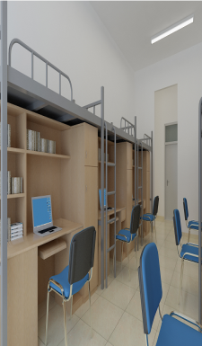 | 单床：2000*900*2150mm  柜子  1913*605*1717mm  公寓床为组合床，三张为一组，总尺寸为5920*900*2150mm。 | 1、钢架：床头宽900*高2150mm,3根横档，3根立管，床边托杠3根，床栏杆长1210mm*高250mm，3根立管，扶梯垂直高度1790*宽340mm，分五个踏步，扶梯底部距床脚直线距离270mm，固定件固定于床脚上。3根立管扶梯垂直高度1790mm*宽340mm，分五个踏步扶梯底部距床脚直线距离270mm固定件固定于床脚上。立脚钢管统一采用40*40*1.5mm厚的方管制作。床上横管采用30*60*1.5mm的矩形管制作，床下横管采用20*20*1.2mm的方管制作，床栏杆采用20*20*1.2mm的方管制作。钢管的焊接采用二氧化碳保护焊新工艺，满焊焊接，焊接表面工艺均匀，焊接处无夹渣、气孔、焊瘤、焊丝咬边和飞溅，并保证无脱焊、虚焊、焊穿等现象，贴角焊缝厚度≥3mm。各钢件表面需经酸洗磷化生产工艺进行油漆除锈及磷化工艺处理后，进行粉末静电喷塑，钢件喷塑颜色：灰白。  2、不采用蚊帐架，采用在对应床角上方楼顶面打膨胀螺丝后安装挂钩（每三张床上方8个挂钩）。  3、床板连接处采用止退螺帽，床板采用18mm厚杉木，且间距不得大于10mm，横档30*40mm红松木档4根，整体床板无板皮、无发霉、蛀孔、无烂疤、裂缝等影响质量的缺陷，制作牢固可靠。木材需经杀虫、烘干、防腐、防霉处理，含水率低于12±1%。  4、柜体：分衣柜和书桌两部分，总高总宽1900mm*600mm深*1710mm高，衣柜宽700mm，其中300mm为固定面单开门，宽400mm*深600mm，书桌宽1200mm，下部深600mm，台面高度78mm，固定柜宽400mm，抽屉一个，高130mm，贴脚线80mm，台面下安装吊抽一个，长600mm*130mm高度，衣柜门和固定柜抽屉各安一个挂锁扣件，衣柜门，固定柜门吊抽各安装铝合金拉手眼距96mm。书桌上为简易书架，宽1200mm，分左右两部分组成，其中左柜宽400mm，分两块层板，深245mm，右柜800宽深245mm，18mm背板，内高400mm层板下留空，背部台面挡板高60mm。板材主要采用三聚氰胺刨花板制作，环保型板材，根据国家GB/T15102-2017《浸渍胶膜纸饰面纤维板和刨花板》标准，甲醛释放量不大于1.5mg/L，密度大于0.7g/cm3，含水率小于9%，符合国家标准E1级，表面无鼓泡、裂纹、压痕和划伤。  5、抽屉下方的柜后板采用5mm厚板材，桌面使用厚25mm板，其余均采用18mm厚的板材，衣柜内距底30mm~35mm处安装隔板。板式家具的型位差和翘曲度不得大于3mm，柜门与柜体的分缝不得大于3mm。  6、封边条采用与板材同色的PVC封边条封边，台面、门板、抽屉面板封边条为1.5mm厚，其余为1.2mm厚，要求采用全自动封边机封边，粘帖性牢固，无脱落。  7、抽屉轨道采用优质18寸三节轨，壁厚不小于1.0mm。柜门铰链采用优质缓冲式弹簧铰链，柜门拉手采用铝合金拉手。锁扣片采用不锈钢制作，装订在柜门板上。衣柜挂衣杆采用Φ25*1.2mm的不锈钢管，直接装于衣柜上。 | 位 | 24
2 | 铁方凳 | 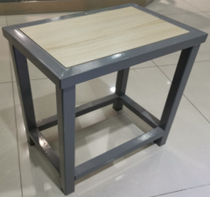 | 350*250*420mm | 1、材质：由凳架和凳面组成；凳架由40*20*1.2mm方管焊接经二度磷化后喷塑，凳面采用18mm厚橡胶木实木板制作、优质环保油漆，五底三面！凳架下配梅花脚套，防滑，防止划伤地板。 | 张 | 24
注：图片仅供参考
2．其他要求：
（1）要求中标人送货上门，安装、调试、培训，提供相应的辅材、配件，中标人承担所有费用及为完成本项目所产生的其它费用。为保证项目质量，请投标人在开标前根据自身需求，自行联系采购人到用户方处查勘，了解现场施工环境和施工条件，以确保项目安装调试能够顺利实施。

